真正蓝天飞行+星空帐篷+万亩森林游园会+军营成长+真人CS+野外生存炊事+自然科技，等你加入！
雄鹰飞行主题营

直升机飞行、日落晚宴、星空帐篷
钻木取火、野外炊事、森林游园会
自然科考、科技科学、自助救护
丛林军事演习、晚会派对...
打造属于中国少年的真正“童趣”假期主题营
军营成长+野在森林+航天飞行。

课程亮点
01
军营成长记
献礼祖国、强国有我！历练中华少年！
习惯：拒绝手机、定制目标、行为管理
磨练：令行禁止、心态管理、时间管理
突破：体能训练、竞争意识、展现风貌
团体：沟通理解、互相激励、换位思考
感恩：情商训练，思想指导、心智绘图
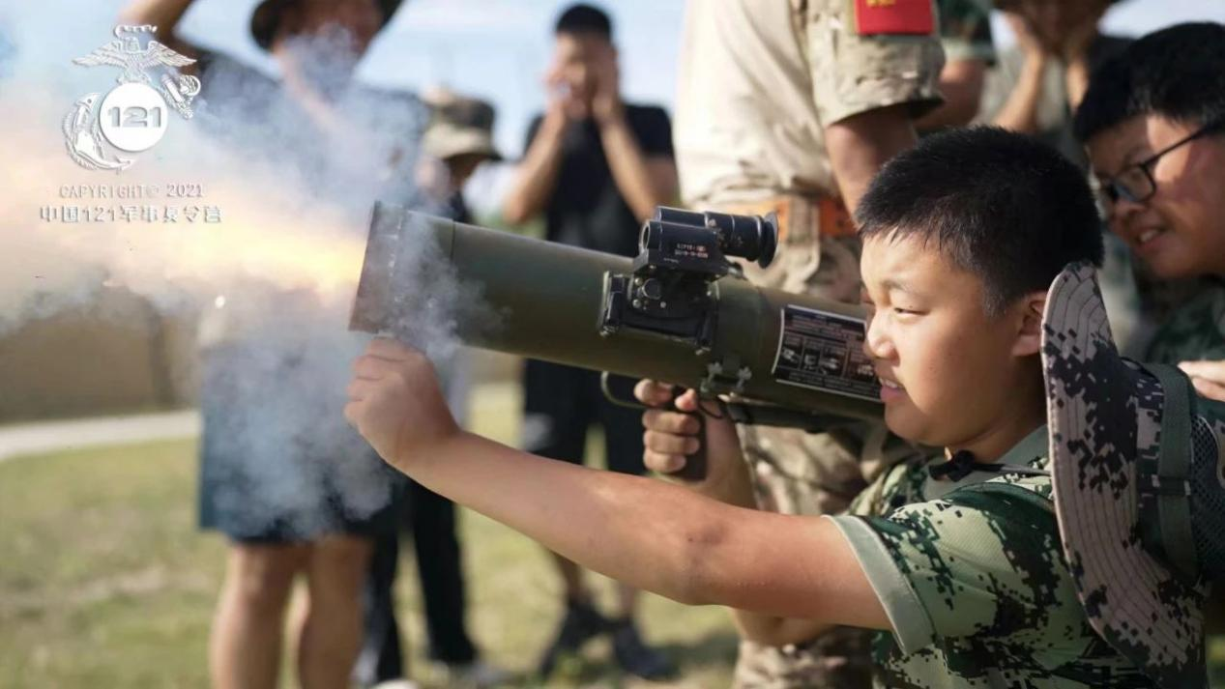
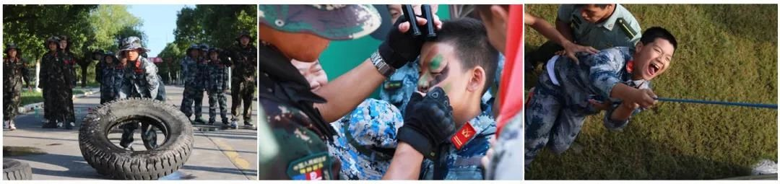

02
翱翔蓝天
纵览航空发展，了解人类蓝天逐梦历程
学习飞行原理，解密飞行原理
制作专业航空飞行小火箭发射升空
读懂飞行仪表开始，迈出飞行生涯的第一步
翱翔蓝天俯瞰南上海
乘坐法国进口直升机H125(昵称小松鼠直升机)
03
户外探险助力美好
载着无数的欢乐的森林小火车，是孩子们的心头爱
水上游船观鸟，沿着30公里水道前行，
沿途美景尽收眼底，仿佛置身于萌萌的童话世界
超酷的钻木取火、美味大餐“古法叫花鸡”
让孩子们心跳和尖叫的真人CS
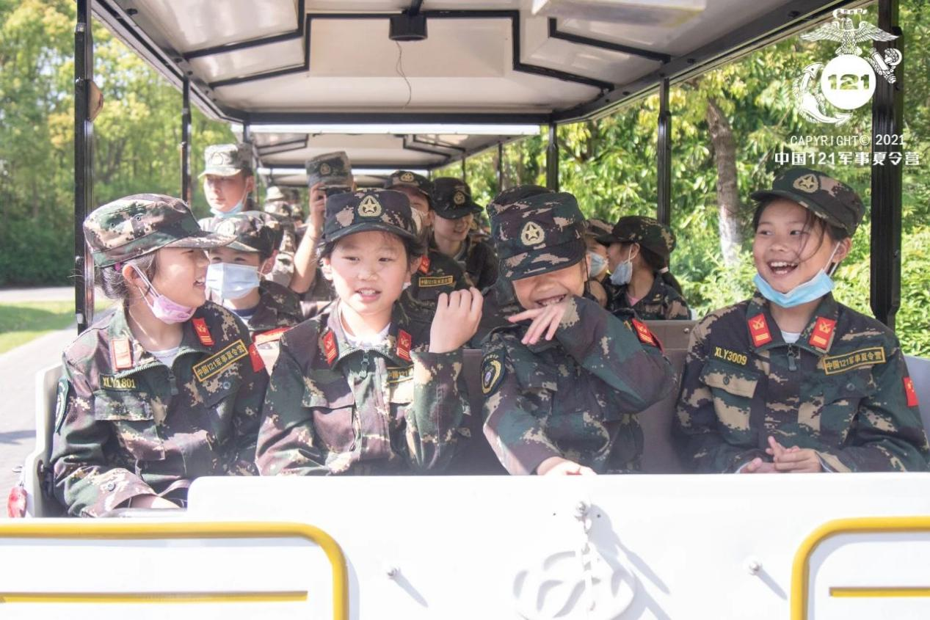
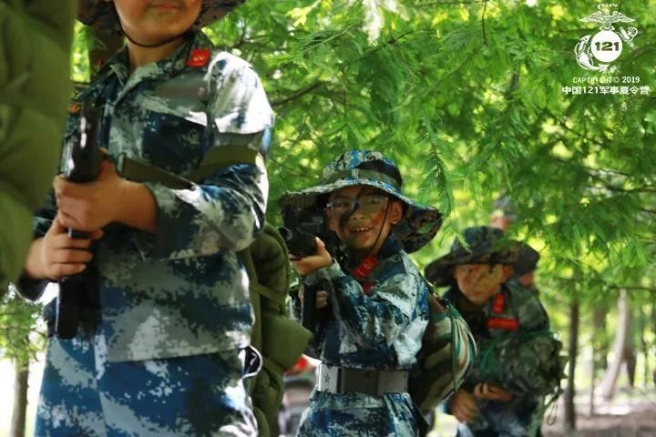
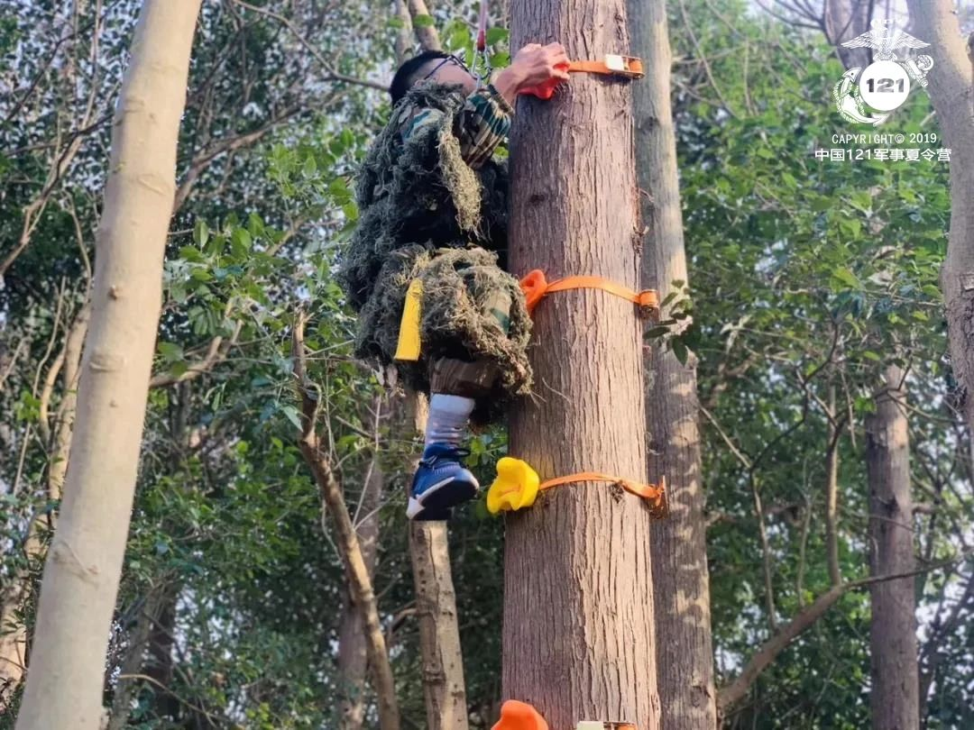
04
一场华丽的亮灯仪式
星空露营，将Live House搬到草坪
如果你也有才艺的话
带上你心爱的"装备“
即可上台表演！
夜晚的满月派对
跟着音乐节拍跳着舞
宣泄着所有学习压力
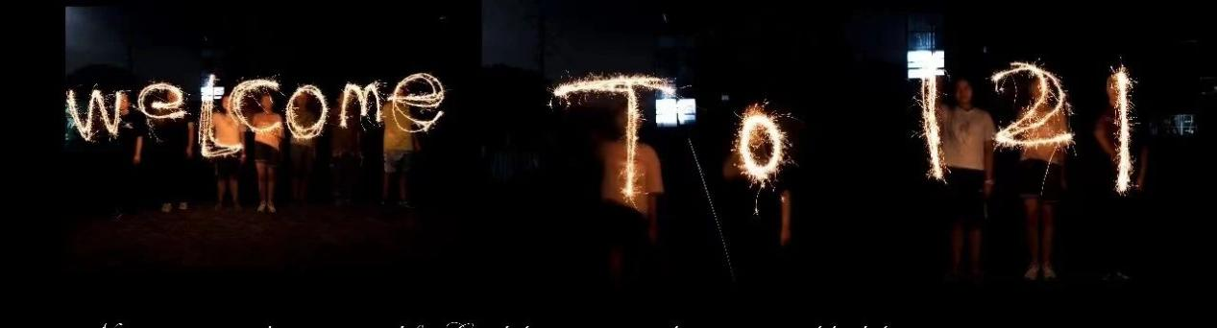

行程安排

日期 | 行程安排
D1 | 抵达奉贤121军事基地  军营军纪、军礼训练，拓展小游戏  钻木取火、野外炊事  航空科技主题课
D2 | 森林游园会  真人CS军事演习  自助救护  满月晚会派对  航空电影
D3 | 飞行体验翱翔蓝天  放飞模拟小火箭  合影、留念
补充说明 | 每日执行军营生活作息制度  宿舍内务课程纳入每日课程表内  如有天气原因将提前改变相应流程

报名须知
第一期：
4月30日-5月2日
第二期：
5月1日-5月3日
（每期限报40人）
费用详情：
学费：2380元/人
如何享受优惠报名：优惠 3月15日前报名优惠280/人 团报优惠100/人 可叠加使用，快呼唤好朋友一起参加吧！
费用包含：课程场地费、课程组织费、课程物料费、服装费、导师费、餐费、保险费、住宿费；
保险 ：人身意外险，公共责任险
活动地址：上海市奉贤区燎钦公路1422号
如何选择合适的档期？
1、购买时联系微信老师（微信搜索“121军事”即会出现您的课程老师）预留您需要的档期，
2、电话咨询400-061-6586
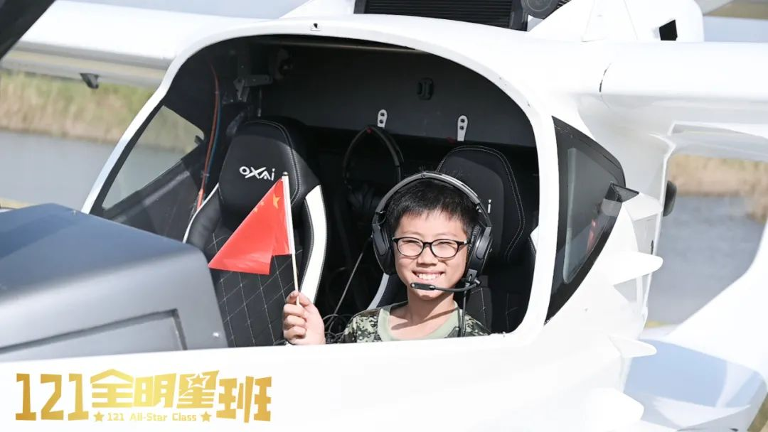

家长好评
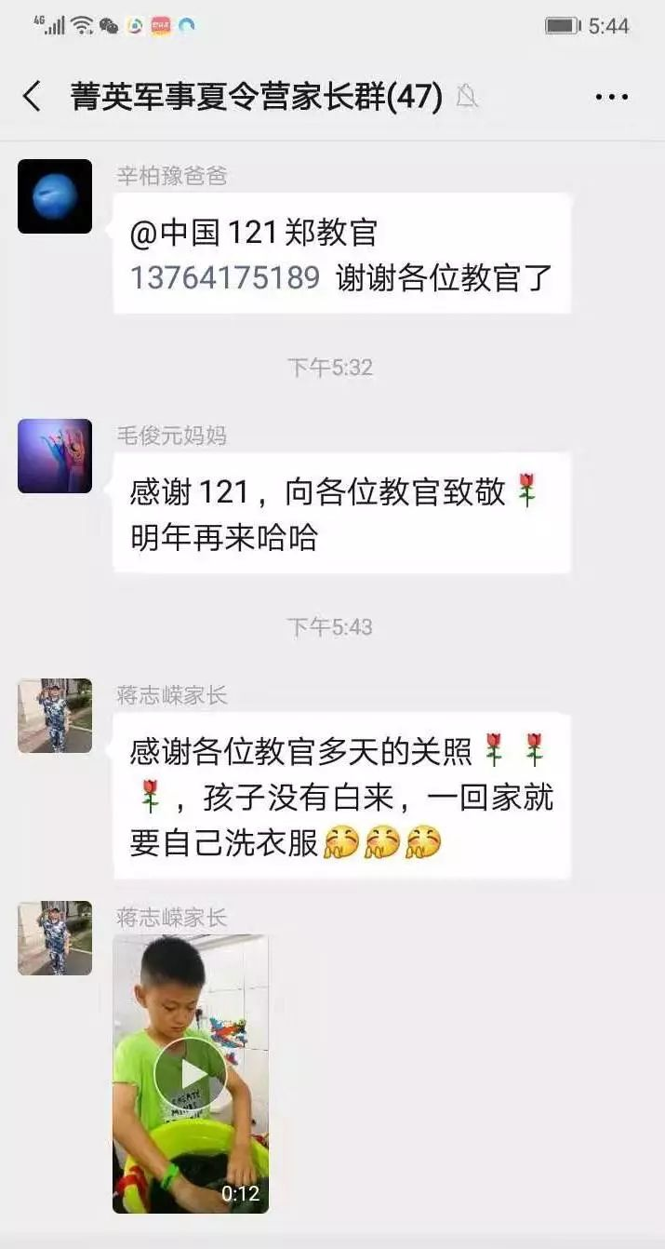
不仅是体验，想要更尽兴？
航空知识小课堂
你们知道飞机的组成部分有哪些吗？
知道飞机为什么可以飞上天空？
下暴风雨飞机能飞吗？
机长的职责是什么......
小朋友就是一本行走的十万个为什么？
不用怕，专业的飞行教官在这里为你解答！
复杂的科学知识深入浅出，
在快乐中学习飞行科技这门综合学科，
包括：机械、物理、空气动力学、气象学等！
五大部分：机身,机翼,尾翼,起落装置,动力装置
